**PRÁCTICA JENKINS**



**Nombre:** Javier Villarreal Hinojo

**Módulo:** Despliegue de Aplicaciones Web

**Fecha:** 05-03-2023

En primer lugar antes de realizarlo todo, hay que instalar dos plugins para que de esta forma no nos de ningún error a la hora de la creación etc..

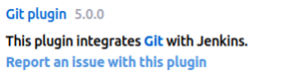

Este sería el primer plugin que necesitamos tener instalado, y por último:



Este deberíamos también tenerlo activo.

Ahora realizamos la creación:

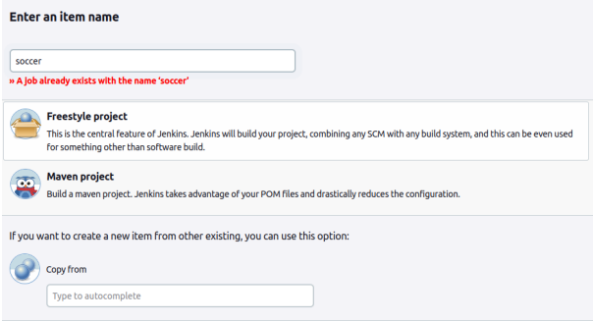

En mi caso ya tenía un item creado con el nombre soccer, de los intentos anteriores, pero lo borro y realizamos la creación

Activamos git y ponemos la url de nuestro repositorio:

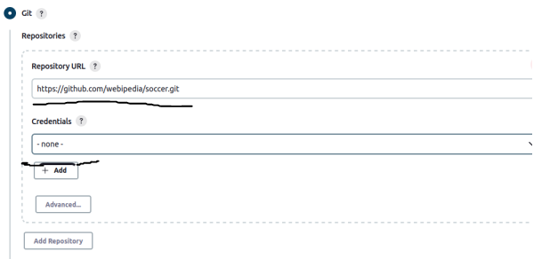

Una vez que hemos seleccionado esto, deberemos seleccionar Poll SCM y poner el tiempo de refresco el cual queremos establecer, este se definirá en minutos.

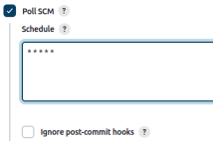

Por último y antes de terminar, tendremos que instalar maven a nuestro proyecto de la siguiente manera:

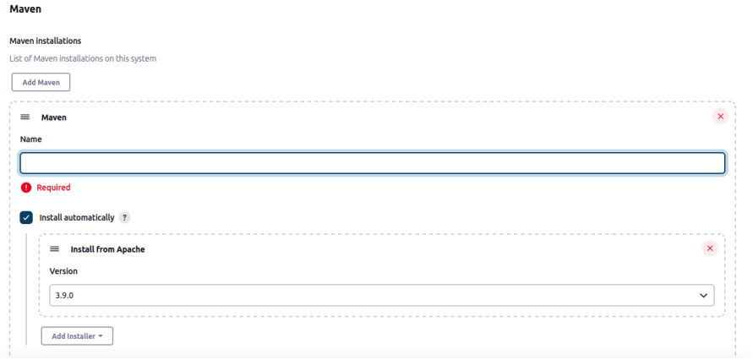

Una vez que hemos seguido todos estos pasos, nuestro proyecto debería salir de forma correctamente:

